电 子 科 技 大 学
实 验 报 告

学生姓名： 学 号： 指导教师：
邮 箱：
一、实验室名称：MSP430单片机实验室
二、实验项目名称：PWM波发生器及PWM波占空比测量
三、实验原理：
（1）PWM信号的产生
PWM信号是一种具有固定周期不定占空比的数字信号，如下图4-1所示：
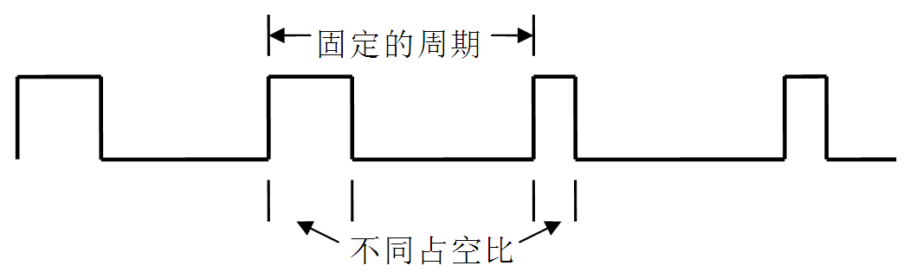
图4-1 PWM信号波形
如果Timer_A定时器的计数器工作在增计数方式，输出采用输出模式7（复位/置位模式），则可利用寄存器TAxCCR0控制PWM波形的周期，用某个寄存器TAxCCRx控制占空比。这样Timer_A就可以产生出任意占空比的PWM波形。如图4-2所示。
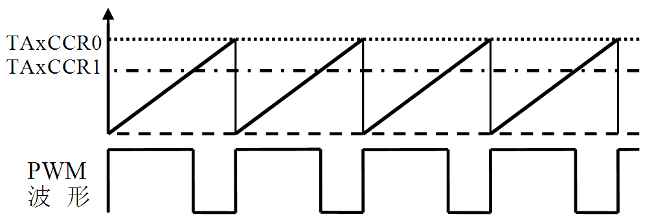
图4-2 利用Timer_A产生任意占空比的PWM信号
可以随时间变化任意改变PWM信号的占空比，具体做法：保持CCR0值（周期不变），而改变CCRx值（改变占空比）。如图4-3所示。
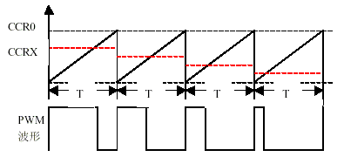
图4-3 通过配置CCR0和CCRx值调整PWM信号的占空比
PWM不需要修改占空比和时间时，CPU在做完Timer_A初始化工作之后，Timer_A就能自动输出PWM，而不需利用中断维持PWM输出，此时CPU就可以进入低功耗状态。
- 捕获/比较器
Timer_A有多个相同的捕获/比较模块，为实时处理提供灵活的手段，每个模块都可用于捕获事件发生的时间或产生定时间隔。通过TACCTLx中的CAP位选择模式，该模块既可用于捕获模式，也可用于比较模式。当发生捕获事件或定时时间到都将引起中断。捕获/比较模块的结构如图4-4所示。
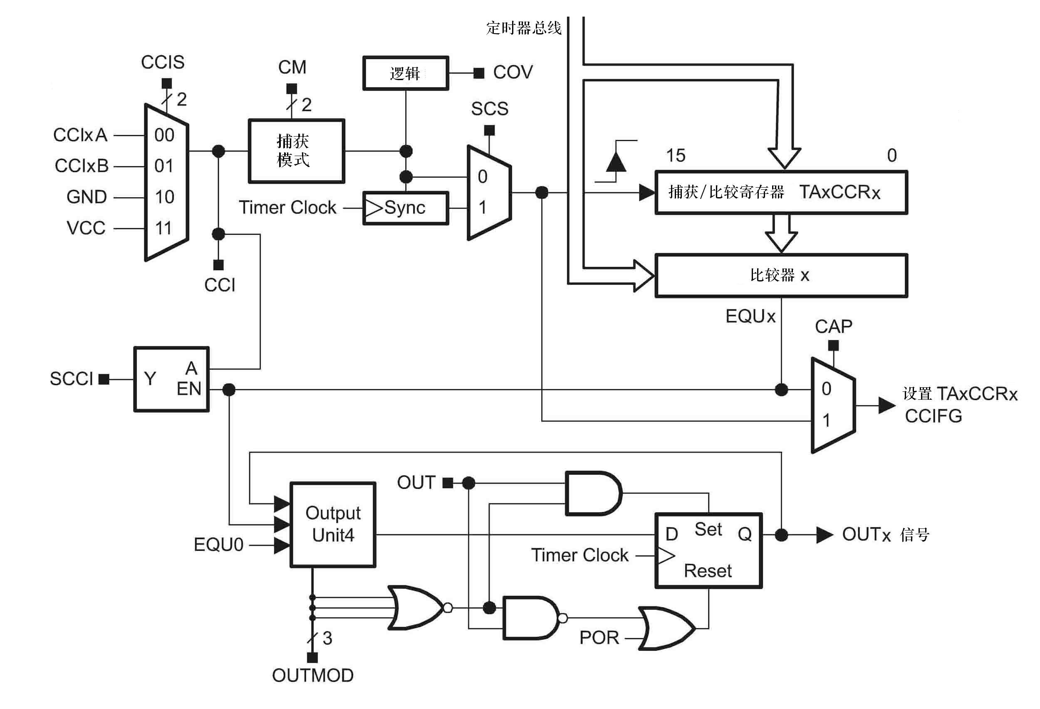
图4-4 捕获/比较模块的逻辑结构

捕获模式
当TACCTLx中的CAP = 1，该模块工作在捕获模式。每个捕获/比较寄存器可以用来记录时间事件，例如：
▲ 测量软件程序所用时间
▲ 测量硬件事件之间的时间
▲ 测量系统频率
用CM1和CM0 位选择捕获条件，可以选择禁止捕获、上升沿捕获、下降沿捕获或者上升沿下降沿都捕获。当捕获完成后，定时器的值被复制到 TAxCCRn 寄存器，并且中断标志 CCIFG 置位。如果总的中断允许位GIE允许，相应的中断允许位CCIE也允许，则将产生中断请求。
比较模式
当TACCTLx中的CAP = 0，该模块工作在比较模式。比较方式主要用于为软件或应用硬件产生定时，还可为D/A转换功能或者马达控制等各种用途产生脉宽调制（PWM）输出信号。
在计数器TAxR计数到TAxCCRn（n 代表具体的捕获比较寄存器）的值时：
▲ 中断标志 CCIFG 置位
▲ 内部信号 EQUx=1
▲ EQUx 根据输出模式影响输出
▲ 输入信号 CCI 被锁存在 SCCI
（3）独立按键
参见实验一中相关原理介绍。
- OLED显示屏
参见实验一中相关原理介绍
四、实验目的：
要求学习MSP430单片机内部PWM波发生器和内部捕获/比较器的操作，实验板上附带的独立按键及OLED的使用。学习基于430单片机集成编译仿真环境的代码调试。
五、实验内容：
利用MSP430内部PWM波发生器产生频率为100Hz，占空比为10%~90%的PWM波，占空比通过独立按键设置（左键按下占空比减少5%，右键按下占空比增加5%；占空比上限为90%，下限为10%），并利用MSP430单片机的捕获/比较器测量该PWM波的占空比，且显示于OLED上。
扩展要求：（1）在OLED上显示出你所产生的PWM波图形（2）产生两路刚好反相的PWM波，显示于OLED上。
- 实验器材（设备、元器件）：
MSP430F5529开发板，OLED显示屏，个人电脑（运行IAR软件），下载线，示波器。
- 实验步骤及实验数据结果分析：
- 实验的程序流程框图：
- 实验的程序代码（含注释）：
（3）运行截图演示：
- 实验结论：
九、总结及心得体会：
十、对本实验过程及方法、手段的改进建议：
报告评分：
指导教师签字：

